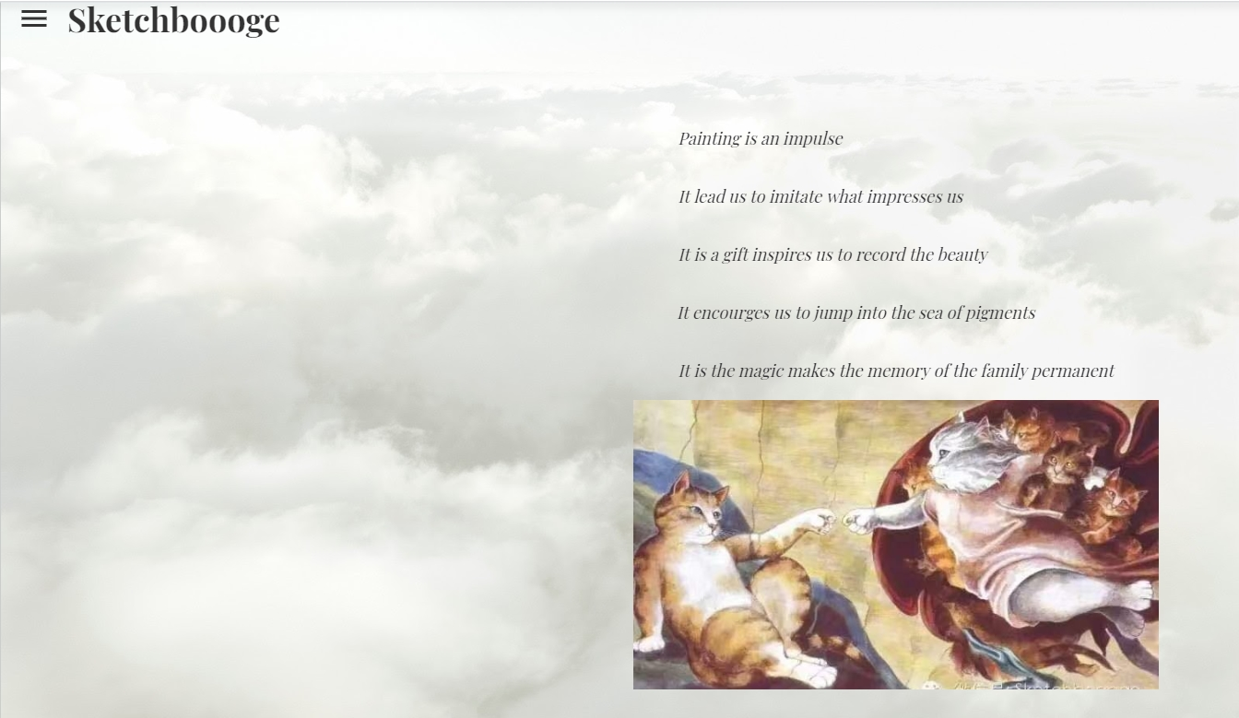

Sidebar Navigation shows the manu

